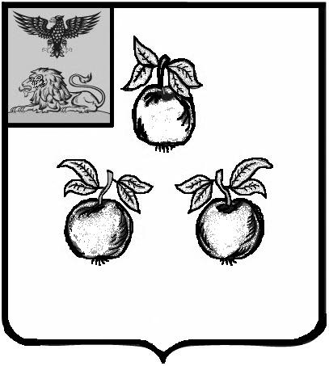

# БЕЛГОРОДСКАЯ ОБЛАСТЬ

#### АДМИНИСТРАЦИЯ МУНИЦИПАЛЬНОГО РАЙОНА

##### «КОРОЧАНСКИЙ РАЙОН»

### ПОСТАНОВЛЕНИЕ

**Короча**

###### 9 июня 2025 г. № 429

**О внесении изменений**

**в постановление администрации**

**муниципального района**

**«Корочанский район»**

**от 2 декабря 2024 года № 1062**

В соответствии с постановлением Правительства Белгородской области от 28 апреля 2025 года № 232-пп «О внесении изменений в постановление Правительства Белгородской области от 16 сентября 2024 года № 444-пп», приказом Министерства культуры Российской Федерации от 20 сентября   
2024 года № 1810 «Об утверждении Порядка создания условий для организации социокультурной реабилитации и абилитации инвалидов (в том числе детей-инвалидов)», а также в целях совершенствования мер поддержки для отдельных категорий граждан при организации платных мероприятий (услуг) учреждениями культуры Корочанского района, администрация муниципального района «Корочанский район» **п о с т а н о в л я е т:**

Внести следующие изменения в постановление администрации муниципального района «Корочанский район» от 2 декабря 2024 года № 1062 «Об утверждении порядка установления мер поддержки отдельным категориям граждан при организации платных мероприятий (услуг) учреждениями культуры Корочанского района»:

- в порядок установления мер поддержки отдельным категориям граждан при организации платных мероприятий (услуг) учреждениями культуры Корочанского района (далее - Порядок), утвержденный в пункте 1 постановления:

- четвертый абзац пункта 1.2 раздела 1 Порядка изложить в следующей редакции:

- «- инвалиды I, II групп, дети-инвалиды;»;

- в шестом абзаце пункта 1.2 раздела 1 Порядка слова «постоянно проживающие на территории Белгородской области,» исключить, далее   
по тексту;

- раздел 4 Порядка изложить в следующей редакции:

**«4. Порядок предоставления мер поддержки  
инвалидам I, II групп, детям-инвалидам**

4.1. Порядок предоставления мер поддержки инвалидам I, II групп, детям- инвалидам определяет правила и условия льготного посещения инвалидами   
I, II групп, детьми-инвалидами учреждений культуры Корочанского района   
в соответствии с Законом Российской Федерации от 9 октября 1992 года   
№ 3612-1 «Основы законодательства Российской Федерации о культуре», приказом Министерства культуры Российской Федерации от 20 сентября   
2024 года № 1810 «Об утверждении Порядка создания условий для организации социокультурной реабилитации и абилитации инвалидов (в том числе детей-инвалидов)».

4.2. При организации платных мероприятий (услуг) учреждениями культуры Корочанского района предоставляются следующие льготы:

- посещение музеев (с экскурсионным обслуживанием) - бесплатно (право бесплатного посещения распространяется также на одного сопровождающего,   
а в случае если инвалид является инвалидом по слуху и зрению, то право бесплатного посещения распространяется и на сурдопереводчика или тифлосурдопереводчика);

- посещение мероприятий по социокультурной реабилитации   
и абилитации инвалидов - бесплатно;

- посещение спектаклей - 50 процентов от полной стоимости билета   
(для детей-инвалидов - бесплатно);

- посещение концертов, проводимых самодеятельными   
и профессиональными артистами и творческими коллективами, - 50 процентов от полной стоимости билета (для детей-инвалидов - бесплатно);

- посещение культурно-досуговых мероприятий, занятия в культурно­-досуговых формированиях - бесплатно (право бесплатного посещения распространяется также на одного сопровождающего, а в случае если инвалид является инвалидом по слуху и зрению, то право бесплатного посещения распространяется и на сурдопереводчика или тифлосурдопереводчика).

Порядок льготного посещения платных мероприятий (услуг) устанавливается учреждениями культуры Корочанского района самостоятельно.

Одно сопровождающее лицо имеет право на льготное посещение учреждения культуры Корочанского района в размере 50 процентов от полной стоимости билета.

4.3. Выдача льготных билетов осуществляется при предоставлении документа, подтверждающего право льготного посещения учреждений культуры Корочанского района.

4.4. Для получения льготного билета лица, указанные в пункте 4.1 настоящего раздела, предъявляют следующие документы:

4.4.1. Справка медико-социальной экспертизы, подтверждающая факт установления инвалидности.

4.4.2. Паспорт гражданина Российской Федерации, свидетельство   
о рождении ребенка или иной документ, удостоверяющий личность.».

**Глава администрации**

**Корочанского района Н.В. Нестеров**